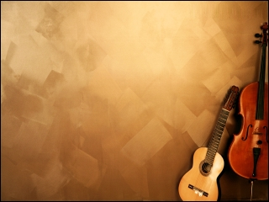**Instrumen music yang terbuat dari bambo di berbagai negara**

**1.Filipina**

**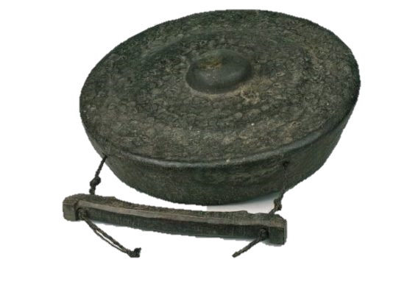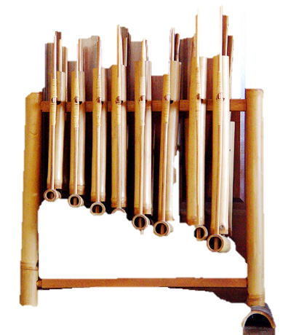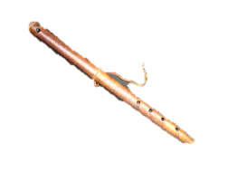  
Marimba Angklung Tumpong**

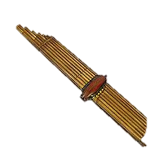**2.Thailand 3. Vietnam**

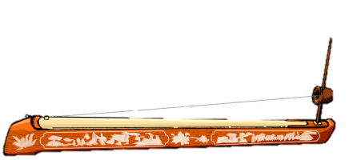

**Khene Dan Bau**

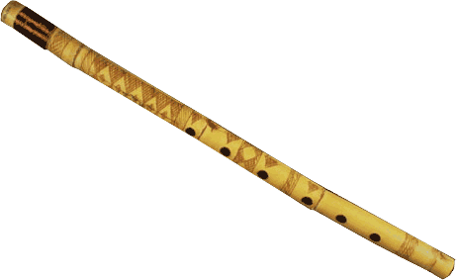**4.Arab 5. Jepang**

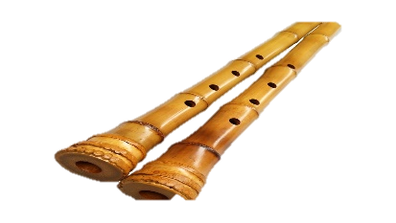

**Nay atau serunai Arab Shakuhachi**

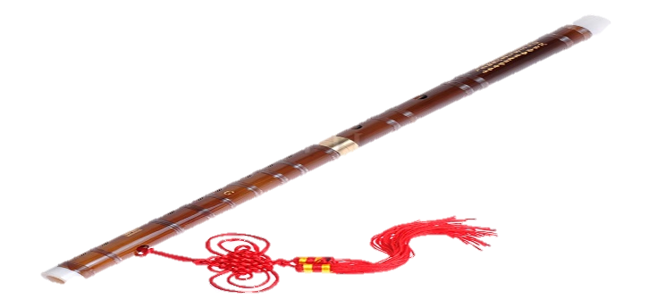**6. China**

**Dizi**